关于做好2021年全国职业院校技能大赛
福建赛区防疫工作的相关要求

2021年全国职业院校技能大赛（高职组）关务技能、虚拟现实（VR）设计与制作2个赛项将于6月21日-22日、6月22日-26日在福建省厦门市和福州市举办，为统筹做好2021年全国职业院校技能大赛福建赛区比赛期间的疫情防控工作，切实保障比赛安全、有序、顺利开展，根据福省及福州市、厦门市对新冠肺炎疫情常态化防控工作的相关要求，对防疫工作布置如下，并将根据疫情防控形势和属地防控要求进行动态调整。
一、疫情防控总体要求
按照“预防为主、安全第一、科学施策、快速响应”的原则，“谁派出、谁监管、谁负责”的要求，落实疫情防控责任，加强组织领导，坚持依法依规、联防联控、动态调整，确保各个赛项安全顺利举行。
二、职责分工
（一）赛项承办校职责
1.各承办院校重视赛前准备工作，根据疫情形势和各设区市疫情防控相关政策要求，成立赛项防疫工作组，科学制定防控方案，周密安排参赛人员报到，有序推进大赛准备工作。院校主要负责人任工作组组长，配组员若干。院校防疫工作小组各成员各负其责，严格按照当地防控要求，落实各项防控举措。
2.落实联防机制，承办院校要主动落实当地卫生健康部门的指导帮助，加强与疾控机构、就近定点医疗机构、社区卫生服务机构的沟通协调，形成学校与医疗机构、疾控机构联防机制和监测预警与快速反应机制。
3.提前做好消毒剂、口罩、手套、非接触式温度计等防疫物资储备，配备足够的盥洗设施。
4.赛场、配套场地和住宿地点、开闭幕式等相关场所应在大赛举行前严格做好通风消毒工作，并配备相关疫情防控物资。赛场、住宿酒店设置临时隔离场所，临时隔离场所设于相对独立区域，与赛场、住宿区不在同一楼栋或同一楼层，尽可能保持间隔距离，避免人流交叉。临时隔离场所内配备必要的个人防护用品、洗手卫生设施、消毒药械，产生的垃圾按照医疗废物处置。
(二）大赛人员要求
所有参与大赛人员（以下简称“大赛人员”）：专家、裁判员、监督员、仲裁员、技术支持人员及与会领导、工作人员、列席人员、志愿者、观摩人员、住地服务人员和司乘人员等均纳入大赛人员健康管理。
1.存在以下情形的人员，不得参赛：
（1）确诊病例、疑似病例、无症状感染者和尚在隔离观察期的密切接触者；
（2）14 天内有发生本土疫情地区或境外旅居史的；
（3）近 14 天有发热、咳嗽等症状未痊愈的，未排除传染病及身体不适者；
（4）居住社区 21 天内发生疫情的；
（5）14 天内有国内发生本土疫情的地区和有扩散风险的毗邻地区旅居史和接触史的。
对故意隐瞒行程、隐瞒病情、压制症状、瞒报漏报健康情况的须追究相应责任。
2.核酸检测及人员健康筛查登记
（1）人员组织：本次大赛活动要求全员进行核酸检测。大赛人员均需携带48小时内核酸检测阴性证明报到，报到时必须出示“福建八闽健康码”和“通信大数据行程卡”（附件1），提交《2021年全国职业院校技能大赛福建赛区参赛人员健康信息申报表》（附件2），绿码者方可参加大赛和大赛组织工作。由工作人员收齐交给赛务组，报到材料齐全者发放参赛证件，凭证入校。特殊原因没有在当地进行核酸检测的，提前一天到承办地采样点进行核酸检测。
（2）采样与检测：由承办地指定医院进行采样、检测和结果告知工作。
3.做好旅途防护，落实各参赛队责任
各参赛队领队为疫情防控第一责任人，并确定一名疫情防控联络员，统筹负责协调全队人员参赛期间疫情防控宣传教育、日常健康监测、异常情况的报告和处置协调。疫情防控联络员提前准备好参赛人员（含领队及指导教师等）相关防疫资料，各参赛人员旅途中要随身携带足量防护用品。
各参赛院校加强参赛人员统一管理，精简随行人员，除领队、选手和指导教师外，减少其他随行工作人员数量，确保参赛选手安全抵离。
二、大赛期间防控措施
（一）赛场要求
1.环境消毒管理
制定并严格落实清洁消毒制度，对通道、桌椅、门把手、卫生间、楼梯、设备等进行彻底清洁，明确张贴完成标识。比赛前完成系统测试和清洁消毒工作，增加对场所的通风换气频次。
2.设置隔离赛场
靠进出、入口，采光和通风条件良好，备有空调或电风扇等降温设施，如需使用空调，则应为分体式空调，设立醒目的“隔离”标识，门前有“闲人免进”等提醒标识，避免其他人员误入隔离场所。
3.防疫用品
需要配备数量充足的口罩（一次性使用医用口罩或医用外科口罩）、一次性手套、水银体温计、手持式体温检测仪、呕吐包、洗手液、速干手消毒剂、含氯消毒剂。防疫用品应单独存放，避免安全隐患。
（二）住宿要求
参赛人员和工作人员实行赛场、酒店“两点一线”管理。根据参赛回执分配好住宿房间，参赛人员除参加大赛活动外，原则上不外出。进入酒店实行“亮码+测温”，体温正常且绿码者方可进入。每个房间放置一次性医用口罩、免洗手消毒液、酒精消毒片（巾）。
（三） 就餐要求
参赛人员和工作人员应分批次在指定地点（酒店或学校食堂）实行分餐制，督促酒店和学校食堂加强餐厅和食品加工制作区环境清洁消毒，严格餐饮具消毒，落实食品安全措施。学校食堂设立大赛专用就餐区域，完成隔离座位准备。
（四）交通工具防护管理
每日接送的车辆、司乘人员固定，所有人员全程戴好口罩，尽量开窗通风，实行实名登记乘车。车辆配备免洗消毒液。每日开展一次预防性消毒。严格控制乘坐率，按规定乘车，并在车厢后部预留两排座位供途中应急使用。上车需要分散乘坐，不得聚集。
租用的车辆应进行每日清洁和消毒，做到“一趟一消毒”、“一趟一通风”。
（五）健康监测
参加大赛人员合理做好个人防护。在大赛期间每日主动向酒店分组联系人报告健康状况。比赛日每天，参赛人员离开酒店上车前，酒店分组联系人负责在驻地酒店提前做好“测温+查证”工作，体温正常且人证一致者常方可参赛。人员在住宿登记、集体乘车、进入赛场时均需测温。
（六）通风与消毒
赛场和酒店应加强日常通风消毒每天开窗通风3次以上，每次30分钟以上，保持空气流通，尤其是电梯间、电梯按钮、自动扶梯扶手、卫生间、公共休息区等重点部位的消毒工作。厢式电梯的地面、侧壁应当保持清洁，每日消毒 2 次。电梯按钮、自动扶梯扶手等经常接触部位每日消毒应当不少于 3 次。
三、应急疫情处置
参赛及工作人员出现乏力、咳嗽、呼吸困难等不适症状或检测发现体温≥37.3℃的，立即启动应急预案，开展医学排查、流行病学调查、采样检测、疫情处置等工作。
（一）酒店发现健康异常人员，迅速转送至临时隔离场所，立即报告驻点服务人员，由在场相关工作人员，为其佩戴一次性医用口罩（已经佩戴的确认佩戴规范），并用玻璃水银体温计复测体温，两次复测时间间隔10分钟，复测体温仍≥37.3℃或仍感不适，立即报告防疫联络人，防疫联络人报告疫情领导小组和属地疾控负责人，共同做出合理性意见。若异常人员不能排除新冠的，应启动应急处置，拨打120，联系定点医院，安排就医排查。
（二）接站、乘车时发现异常人员，立即将异常人员带离集体活动区域。由在场相关工作人员用玻璃水银体温计复测体温两次，两次复测时间间隔10分钟，复测体温仍≥37.3℃或仍感不适的，报疫情联络负责人，由疫情联络负人安排备用车辆将发热者就近送至医院就诊，大赛志愿者做好防护陪同。医院明确诊断后让异常人员直接返回的，持医院证明可正常参赛；医院要求异常人员进行核酸检测后返回的，异常人员应在酒店单人单间隔离，等待核酸检测结果。持核酸检测阴性报告（电子版、纸制版）且体温正常可正常参赛。医院初步判断为疑似病例的，异常人员所在学校、同车人员均应在住地酒店单人单间隔离观查，等待属地疾控中心下一步处置意见。
（三）比赛过程中发现异常人员，带离选手或工作人员至隔离考场，组织医务人员对其用玻璃水银体温计复测体温两次，两次复测时间间隔10分钟，复测体温仍≥37.3℃或伴有干咳、呼吸困难等症状的，经医务人员现场核实、诊断并决定是否终止其比赛并带离考场，视情况报告当地疾控部门并按要求进行处置。
赛项执委会应根据新冠肺炎疫情动态变化，按照属地卫生防疫部门要求调整相应的防控措施，并及时通过各种渠道通知所有参赛团队与相关人员。

附件：1.福建八闽健康码、通信大数据行程卡
2.2021年全国职业院校技能大赛福建赛区大赛人员健康信息申报表

2021年全国职业院校技能大赛福建赛区执委会
2021年5月31日
附件1
福建八闽健康码、通信大数据行程卡
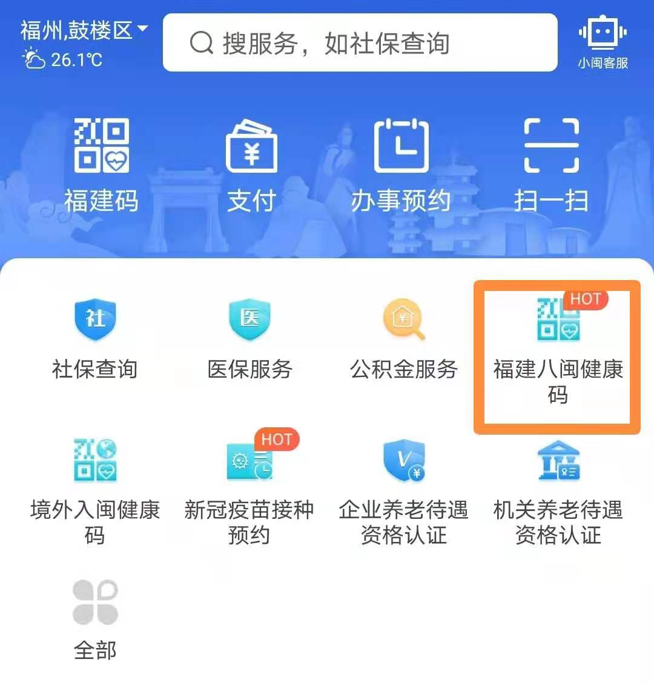
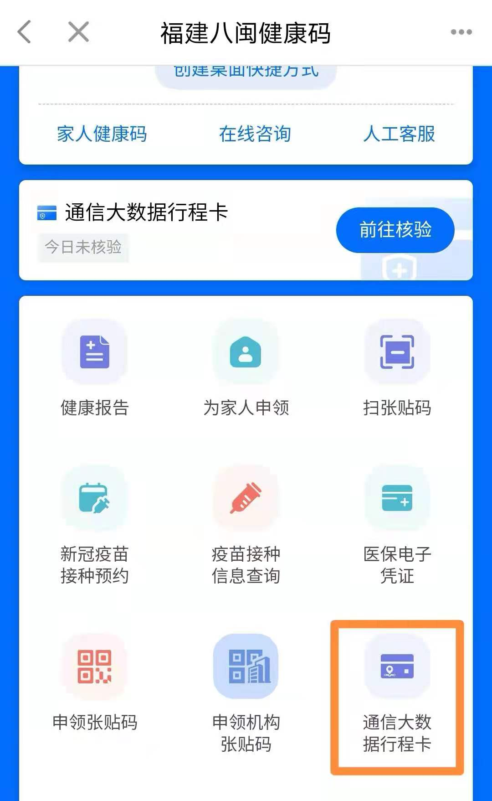
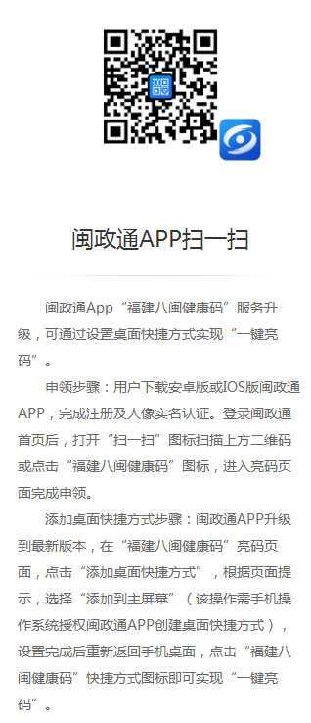

附件2
2021年全国职业院校技能大赛福建赛区
大赛人员健康信息申报表

姓名（签名）： 身份证号码： 院校： 联系电话：_________
序号 | 日期 | 健康信息 |  | 行程记录1 |  | 14天内是否接触过疑似或确诊病例
 |  |  |  | 是否去过疫情高中风险及重点地区
1 | 6月 日 | 口正常 | 口异常；具体情况： | □否 | 口是；具体地点： | 口是□否
2 | 6月 日 | 口正常 | 口异常；具体情况： | □否 | 口是；具体地点： | 口是□否
3 | 6月 日 | 口正常 | 口异常；具体情况： | □否 | 口是；具体地点： | 口是□否
4 | 6月 日 | 口正常 | 口异常；具体情况： | □否 | 口是；具体地点： | 口是□否
5 | 6月 日 | 口正常 | 口异常；具体情况： | □否 | 口是；具体地点： | 口是□否
6 | 6月 日 | 口正常 | 口异常；具体情况： | □否 | 口是；具体地点： | 口是□否
7 | 6月 日 | 口正常 | 口异常；具体情况： | □否 | 口是；具体地点： | 口是□否
8 | 6月 日 | 口正常 | 口异常；具体情况： | □否 | 口是；具体地点： | 口是□否
9 | 6月 日 | 口正常 | 口异常；具体情况： | □否 | 口是；具体地点： | 口是□否
10 | 6月 日 | 口正常 | 口异常：具体情况： | □否 | 口是；具体地点： | 口是□否
11 | 6月 日 | 口正常 | 口异常；具体情况： | □否 | 口是；具体地点： | 口是□否
12 | 6月 日 | 口正常 | 口异常；具体情况： | □否 | 口是；具体地点： | 口是□否
13 | 6月 日 | 口正常 | 口异常；具体情况： | □否 | 口是；具体地点： | 口是□否
14 | 6月 日 | 口正常 | 口异常；具体情况： | □否 | 口是；具体地点： | 口是□否
注：1.大赛人员须认真、如实申报健康状况、中高风险地区旅居史等情况。出现发热、干 咳、咽痛、呼吸急促、恶心呕吐、腹泻、嗅（味）觉减退以及结膜红肿、皮疹 等可疑症状，或确诊急性结核病、诺如病毒感染、结膜炎、流感等传染性疾病 及其他异常的须如实填写
2.大赛人员应自行打印、在报到14天前填写本申报表，并在接受大赛前检查时向赛场工作人员提供。

